Comunicato stampa
Solar Energy

Energy Storage Inspection 2022
Fronius di nuovo al primo e secondo posto
(Wels, 25/04/2022) Fronius al primo posto per la terza volta consecutiva nell'indagine annuale sui sistemi di accumulo residenziali condotta dall'Università di Berlino. Fronius Primo GEN24 Plus 6.0 si è classificato come miglior soluzione nella categoria dei 5 kWp e Fronius Symo GEN24 Plus 10.0 è al secondo posto nella categoria 10 kWp. Inoltre, Fronius è l'unico produttore di inverter ad aver raggiunto la classe di efficienza energetica A con entrambi i prodotti.

L'Energy Storage Inspection dell'Università di Berlino è uno studio che ogni anno mette a confronto le soluzioni di accumulo residenziali del mercato fotovoltaico. L'indagine di quest'anno ha coinvolto 19 sistemi di 14 produttori diversi; per ciascuno di essi è stato calcolato l'indice di performance complessivo del sistema (SPI - System Performance Index). Questa valutazione, effettuata da un ente indipendente, ha per noi un duplice valore: rappresenta un riferimento per la scelta di una soluzione altamente efficiente per installatori e clienti finali. I risultati parlano da soli, perché l'elevata efficienza di sistema riduce al minimo le perdite di energia, aumentando i guadagni e consentendo di ammortizzare più rapidamente i costi dell'impianto.
"Il risultato dell'indagine sui sistemi di accumulo residenziali di quest'anno ha dimostrato per la terza volta consecutiva che siamo realmente in grado di portare il sole nella vita dei nostri clienti. Gli inverter ibridi Fronius GEN24 Plus realizzano alla perfezione la nostra idea di "24 ore di sole". Accumulano l'energia solare prodotta di giorno e la mettono a disposizione di notte, consentendo di sfruttare al meglio le risorse disponibili e di garantire una sostenibilità concreta. Questo risultato è frutto del nostro lavoro costante e continuo sull'analisi del ciclo di vita del prodotto", afferma Martin Hackl, Global Director della Business Unit Solar Energy di Fronius International GmbH.

Unico produttore ad aver raggiunto la classe di efficienza energetica A in entrambe le categorie
Fronius Primo GEN24 Plus 6.0, insieme alla batteria BYD Battery-Box Premium HVS 7.7, ha raggiunto l'SPI più alto (92,2%) nella categoria 5 kWp, aggiudicandosi il primo posto con un intero punto percentuale in più rispetto al secondo classificato. Fronius Symo GEN24 Plus 10.0 con la BYD Battery-Box Premium HVS 10.2 ha raggiunto un SPI del 94,7% nella categoria 10 kWp. "Siamo stati l'unico produttore ad aver raggiunto la classe di efficienza energetica A in entrambi i casi di riferimento con la gamma GEN24 Plus", spiega Susanne Lampl, Product Manager di Fronius International GmbH.

I fattori di successo: la Multi Flow Technology, semiconduttori di potenza in carburo di silicio e una solida collaborazione
La Multi Flow Technology, ovvero il sistema di gestione intelligente dei flussi energetici di Fronius, consente all'inverter di gestire molteplici flussi di corrente in tutte le direzioni, oltre al collegamento in AC e DC della batteria partendo dall'elettronica di potenza. L'impiego di semiconduttori di potenza in carburo di silicio permette di ottenere efficienze di conversione estremamente elevate anche in condizioni di carico ridotto pari a poche centinaia di watt.
Fronius e l'azienda cinese high-tech BYD collaborano in sinergia da più di quattro anni. La stretta collaborazione con BYD inizia già nella fase di sviluppo, che consente di adattare alla perfezione i dispositivi tra loro e quindi di raggiungere un'elevata efficienza del sistema.

Tutte le informazioni relative all'Energy Storage Inspection sono disponibili su: https://solar.htw-berlin.de/studien/speicher-inspektion-2022/

Parole: 455
Caratteri: 3.468 (spazi inclusi)

Panoramica immagini
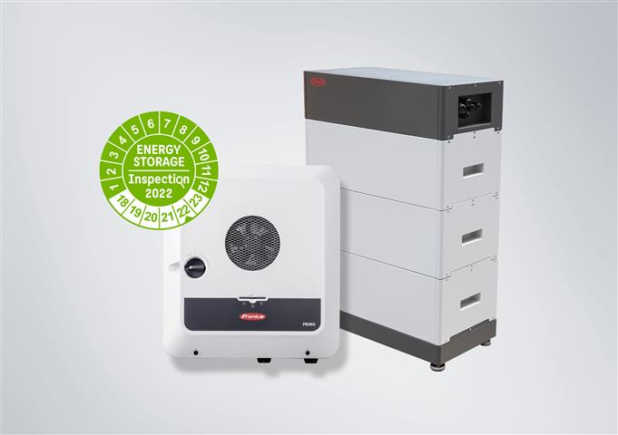
L'elevata efficienza di sistema consente di ammortizzare più rapidamente i costi dell'impianto.

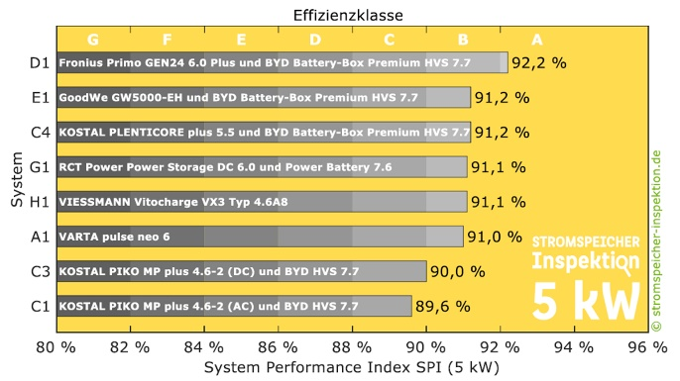

Fronius al primo posto per la terza volta consecutiva nell'indagine annuale sui sistemi di accumulo residenziali condotta dall'Università di Berlino.


Martin Hackl, Global Director della Business Unit Solar Energy di Fronius International GmbH.


Susanne Lampl, Product Manager della Business Unit Solar Energy di Fronius International GmbH.

Crediti fotografici: Fronius International GmbH, riproduzione gratuita

Business Unit Solar Energy
La Business Unit (BU) Fronius Solar Energy sviluppa soluzioni legate al mondo del fotovoltaico dal 1992 e distribuisce i suoi prodotti attraverso una rete globale di partner per la vendita, l'installazione e l'assistenza sul campo. 26 filiali dedicate alla divisione Solar Energy, una quota d'esportazione superiore all'89% e una potenza totale in inverter installati superiore a 25 GW parlano da sé. La nostra missione è rendere possibili "24 ore di sole" - ovvero un futuro in cui l'intero fabbisogno energetico mondiale venga soddisfatto al 100% da energie rinnovabili - e in Fronius lavoriamo ogni giorno per trasformare questa vision in una realtà concreta e accessibile a tutti. Per questo sviluppiamo soluzioni energetiche che consentano di produrre, accumulare, distribuire e consumare l'energia solare nel modo più efficiente e intelligente possibile.

Informazioni su Fronius International GmbH
Fronius International GmbH è una family company austriaca con sede a Pettenbach e altri stabilimenti a Wels, Thalheim, Steinhaus e Sattledt. Fondata nel 1945 da un singolo imprenditore, oggi Fronius è una realtà internazionale con oltre 5.660 collaboratori in tutto il mondo che opera nei settori della saldatura, del fotovoltaico e delle tecnologie di ricarica. Grazie alle sue 36 filiali e ai partner commerciali presenti in oltre 60 Paesi, la quota di esportazione raggiunge il 92%. L'innovazione dei prodotti e dei servizi offerti, insieme ai 1.321 brevetti attivi, fanno di Fronius un leader d'innovazione sul mercato mondiale.

Per ulteriori informazioni, contattare
Fronius International GmbH, Andrea SCHARTNER,
+43 664 88536765, schartner.andrea@fronius.com,
Froniusplatz 1, 4600 Wels, Austria
Paola BASCHIROTTO, +39 3463 835504, baschirotto.paola@fronius.com, Via dell'Agricoltura 46,
37012 Bussolengo (Verona) Italia.

Copia esemplare
a1kommunikation Schweizer GmbH, Rüdiger KEMPA,
rke@a1kommunikation.de
Oberdorfstraße 31A, 70794 Filderstadt, Germania

Se non si desidera più ricevere comunicati stampa da Fronius International GmbH, Business Unit Solar Energy, rispondere con "UNSUBSCRIBE" all'indirizzo e-mail cancellation@fronius.com.

